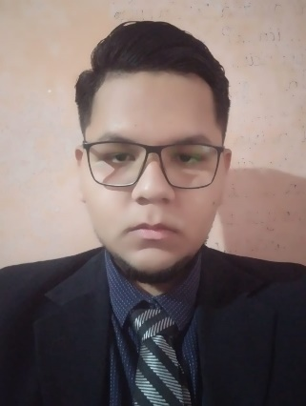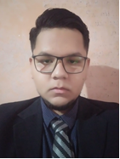

**Ariel**

**Carrasco**

**Actor**

**FECHA DE NACIMIENTO:**

**14/07/2002**

**DIRECCIÓN:**

**Guasmo Norte, coop 1ero de Mayo, Mz 1, SL 11**

**TELÉFONO:**

**+593 98 376 4224**

**EMAIL: ariel_carrasco2002@hotmail.com**

**Obra de teatro**

**“Guayaquil city tour”: Guardia – 2023 – Colegio Guayaquil**

**“Si quieres tenerlo todo, esfuérzate”: Miguel – 2023 – Teatro Centro Cívico**

**- Trabajo en Equipo.**

**- Acentos Extranjeros.**

**- Practicar Deporte (Futbol).**

**Taller de Teatro – 2023 – Raquel Villamar**

**CABELLO: Negro**

**OJOS: Negro**

**ALTURA: 1,85**

**MEDIDAS: 00/00/00**

**HABILIDADES**

**EXPERIENCIA ARTÍSTICA**

**DESCRIPCIÓN FÍSICA**

**DATOS PERSONALES**

**FORMACIÓN ARTÍSTICA**